 | Министерство образования и науки Российской Федерации  Калужский филиал федерального государственного бюджетного образовательного учреждения высшего профессионального образования  «Московский государственный технический университет  имени Н.Э. Баумана»  (КФ МГТУ им. Н.Э. Баумана)

ФАКУЛЬТЕТ | "Фундаментальные науки"
КАФЕДРА | "Программное обеспечение ЭВМ, информационные технологии и прикладная математика"

О Т Ч Е Т

ЛАБОРАТОРНАЯ РАБОТА №2

ДИСЦИПЛИНА: |  | "Машинно-зависимые языки программирования"
ТЕМА: | "Этапы создания программы на ASSEMBLER"

Выполнил: студент гр. ИТД.Б-31 | Лысенков А.Е. _____________
Проверил: | Амеличева К.А. _____________

Дата сдачи (защиты) лабораторной работы:
Результаты сдачи (защиты):
Количество рейтинговых баллов
Оценка | зачтено

Калуга, 2016 г
Цель: Изучение процесса разработки программы на ассемблере, создание исходного файла, объектного и загрузочного модулей программы. Изучение основных возможностей, отладчика TDEBUG.EXE.

Задания
1. Создать рабочую папку для текстов программ на ассемблере и записать в нее файлы tasm.exe, tlink.exe, rtm.exe и td.exe. из пакета tasm, а также файл с исходным текстом программы на ассемблере, который необходимо сохранить с именем prog2.asm.
2. Coздать загрузочный модуль, загрузить его в отладчик и выполнить программу в пошаговом режиме.
3. Изучить возможности отладчика tdebug, режимы просмотра регистров, файлов, памяти.
Текст программы

.model small
.stack 100h
.data
message db 'Hello world!','$'
perem_1 db 0ffh
perem_2 dw 3a7fh
perem_3 dd 0f54d567ah
mas db 10 dup (' ')
pole_1 db 5 dup (?)
adr dw perem_3
adr_full dd perem_3
numbers db 11, 34, 56, 23
fin db 'End $'
.code
start:
mov ax,@data
mov ds,ax
mov ah,09h
mov dx,offset message
int 21h
mov ah,7h
int21h
mov ax,4c00h
int 21h
end start

Окно отладчика
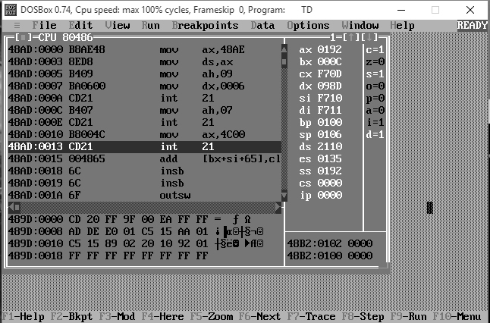
Содержание регистров
В таблице приведено содержание регистра “ax”.
Команда | До выполнения | После выполнения
mov ax,@data | 0000 | 48AE
mov ds,ax | 48AE | 48AE
mov ah,09h | 48AE | 09AE
mov dx,offset message | 09AE | 09AE
int 21h | 09AE | 09AE
mov ah,7h | 09AE | 07AE
int 21h | 07AE | 0700
mov ax,4c00h | 0700 | 4C00
int 21h | 4C00 | 0192

Выводы: В ходе лабораторной работы изучен процесс разработки программы на ассемблере, изучены основные возможности, отладчика TDEBUG.EXE.

